ピア･カウンセリング集中講座

皆さんはピア・カウンセリングって聞いたことありますか？
ピア・カウンセリングとは同じ背景・経験を持つもの（ピア）同士で話を聴きあい、気持ちを楽にしたり、自信を取り戻すためのものです。この講座のピアとは、障がいを持っている者同士ということです。障がいを持っていることで負った心の傷は、障がいをもつもの同士だからこそわかるのです。そんな気持ちや日頃感じていることをピア・カウンセリングの場で話してスッキリしてみませんか？？

日程：２０１8年８月８日(水)、８月１５日(水)、８月２２日(水)、８月２９日(水)、９月５日(水)
時間：毎週午後 １時～４時
リーダー： 久保田さおり 吉野大地
場所：自立生活センター所沢
埼玉県所沢市松葉町12-3 アーガスヒルズ58 １階
最寄駅：西武新宿線「新所沢」東口より徒歩２分
対象： ピア・カウンセリングに興味がある障がい者
受講料：無 料
定員： ６ 名 （定員を超えた場合、選考させていただきます。）

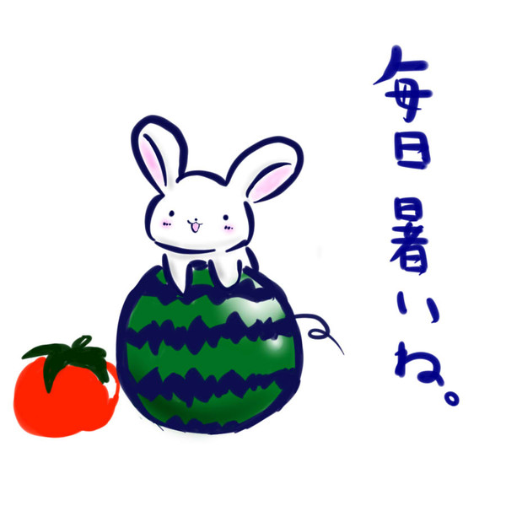
お申し込み方法： 下記までお電話ください。（お申し込み後、詳細資料をお送りします。）

04-2001-2981 お気軽にお電話ください！！

自立生活センター・所沢
〒３５９－００４４ 所沢市松葉町12-3 アーガスヒルズ58 １階
電話：０４－２００１－２９８１
FAX：０４－２９３０－３８６３

主催： 自立生活センター所沢
後援： 全国自立生活センター協議会

